BACCALAURÉAT PROFESSIONNEL

ORGANISATION DE TRANSPORT DE MARCHANDISES

ÉPREUVE E2
Analyse de situations professionnelles liées à la préparation
d’opérations de transport
Durée : 3h Coefficient : 5

SUJET RESSOURCE

L’usage de la calculatrice avec mode examen actif est autorisé.
L’usage de la calculatrice sans mémoire, « type collège » est autorisé.

Le sujet comprend trois missions qui peuvent être traitées de façon indépendante.

CONTEXTE PROFESSIONNEL

Vos missions sont exercées au sein du service exploitation de l’entreprise.

BALMATRANS

BALMATRANS S.A., transporteur routier, commissionnaire de transport, agent agréé IATA/ATAF propose à ses clients des solutions d’affrètement, de transport national et international routier. Elle a également mis en place des solutions de fret aérien import et export, adaptées pour les expéditions de toutes natures et dimensions vers l’Europe et le reste du monde.
Son dirigeant est M. Dumazer.
Son effectif est de 29 salariés.
Son siège social se situe au 7, avenue Didier Daurat, Bâtiment Euclyde, 31130 Balma (05.34.57.78.01 – service.exploitation@balmatrans.fr).

Forte de ses 36 ans d’expérience, l’entreprise BALMATRANS maîtrise l’organisation de transports routier, aérien et maritime. Elle propose également des solutions de transport multimodal.

BALMATRANS est spécialisée dans le transport de matériel médical, produits pharmaceutiques et médicaments depuis plus de 10 ans à destination de l’Afrique.

AROMALAB est un client régulier de Balmatrans SA. Cette société est située à Balma (31130) et spécialisée dans la fabrication et la vente de vaccins, produits pharmaceutiques, d’huiles essentielles, huiles végétales et eaux florales. Cette société exporte dans le monde entier.
Pour ses besoins de production, elle s’approvisionne en matières premières à l’international.
Elle dispose d’une plateforme logistique située dans la zone de fret de l’aéroport de Paris-Roissy CDG.

Nouvellement titulaire du Baccalauréat Professionnel de la spécialité OTM (Organisation Transport de Marchandises), vous venez d’être recruté(e) comme assistant(e) d’exploitation pour une durée indéterminée.
Vous travaillez sous la responsabilité de Charlotte Pialat, responsable d’agence.
Elle vous confie 3 missions :
- organisation d’un transport routier,
- exportation aérienne,
choix d’un transport combiné.

Missions | Documents à consulter | Barème
Mission 1  Organisation d’un transport routier | Document 1 - Itinéraire de Balma à Roissy-en-France  Document 2 - État du parc des véhicules BALMATRANS  Document 3 - Extrait des tarifs du CNR | 6 points
Mission 2  Exportation aérienne vers le Cameroun | Document 4 - Bon de commande de CVI joint au courriel d’AROMALB  Document 5 - Renseignements concernant la chronologie des opérations  Document 6 - Planning des vols Air France CDG – DLA  Document 7 - Documentation sur le type d’ULD Reefer utilisé par la compagnie aérienne.  Document 8 - Tableau des Incoterms®2020  Document 9 - Tarifs fret aérien en ULD  Document 10 - Barème des frais annexes Air France  Document 11 - Coût des autres prestations | 10 points
Mission 3  Choix d’un transport combiné | Document 12 - Informations relatives aux trajets routiers de Roissy-en-France vers les ports fluviaux de Longueil-Sainte-Marie et Gennevilliers  Document 13 - Extraits des itinéraires de transport fluvial | 4 points
Total |  | 20 points

MISSION 1 – Organisation d’un transport routier

AROMALAB dispose d’une plateforme logistique située dans la zone de fret de l’aéroport de Paris-Roissy CDG. Votre responsable Charlotte Pialat vous confie la mission de traiter la demande de transport de ce client.

De : | lucy.thomas@aromalab.fr
À : | charlotte.pialat@balmatrans.fr
Objet : | Demande de transport pour le 24 juin 2024
Bonjour.
Nous devons expédier 22 palettes à destination de notre plateforme logistique de Paris-Roissy CDG.
Lieu de chargement : AROMALAB – Site de production
Avenue des Églantines
31130 BALMA

Destinataire : AROMALAB – Plateforme logistique
Zone Cargo 6 Roissy CDG
95700 Roissy-en-France
Horaires de réception : 08h00-20h00
Marchandises : 22 palettes Europe (hauteur : 150 cm) non gerbables de produits pharmaceutiques (vaccins). Masse brute unitaire : 800 kg.
Ces produits doivent être conservés de façon continue à une température comprise entre + 2° C et + 4° C.
Contraintes horaires : À Balma : le rendez-vous est fixé à 07h30 pour un chargement d’une durée estimée de 30 minutes.
À Roissy-en-France : la marchandise doit être livrée avant 20h00 avec un déchargement (à charge du conducteur) d’une durée estimée de
30 minutes.
Merci de nous confirmer la faisabilité de ce transport ainsi que le montant de la prestation.
Cordialement,
Lucy THOMAS

Pour cela vous disposez de :

- l’extrait de l’itinéraire de Balma (31) à Roissy en France (95) ;
- l’état du parc des véhicules BALMATRANS ;
- l’extrait des tarifs du CNR.

1.1 Afin de vérifier les conditions de circulation sur le trajet, préparer un document récapitulatif avec le nom et le numéro des départements ainsi que le nom des régions des principales villes concernées par l’itinéraire routier (Balma, Limoges, Orléans, Roissy-en-France).

1.2 En utilisant l’extrait de l’itinéraire routier et en respectant la réglementation sociale européenne (RSE), établir la feuille de route du conducteur en indiquant le temps de trajet, l’heure de départ, l’heure d’arrivée et en précisant les différentes étapes.

1.3 Sélectionner le véhicule adapté pour réaliser l’opération de transport en justifiant votre choix.

1.4 Calculer le prix de vente à communiquer à AROMALAB en appliquant une marge de
10 % au coût de revient calculé à l’aide de l’extrait des tarifs du CNR.

DOCUMENT 1 – Itinéraire Balma (31) à Roissy-en-France (95)

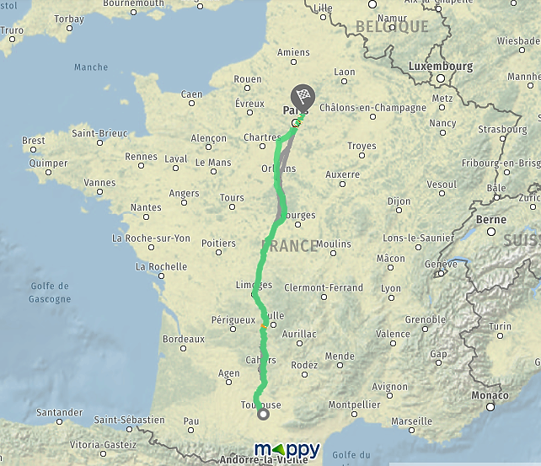

Informations complémentaires :

Le temps de trajet entre BALMATRANS (Balma) et le site de production d’AROMALAB (Balma) est de 15 minutes pour 20 km.
La distance entre Balma (31) et Roissy-en-France (95) est de 700 km.
La vitesse moyenne d’un véhicule de plus de 3,5 tonnes sur cet itinéraire est de 80 km/h.

DOCUMENT 2 – Parc des véhicules BALMATRANS

Code véhicule | Carrosseries | Immatriculations | MCE | MCV | MV | Longueur utile (m) | Largeur utile (m) | Hauteur utile (m)
TR1 | Tracteur routier  3 essieux | 6195 VM 31 | 44 | - | 8
TR2* | Tracteur routier  3 essieux | 9827 TL 31 | 44 | - | 8
SR1 | Semi-remorque tautliner  2 essieux | 7886 LM 31 |  | 37 | 6,5 | 13,50 | 2,45 | 2,60
SR2 | Semi-remorque frigorifique  2 essieux | 2211 OM 31 |  | 32 | 5,5 | 13,45 | 2,45 | 2,60
P1 | Porteur frigorifique  3 essieux | 3322 TR 31 | 40 | 26 | 8 | 8,00 | 2,42 | 2,20
P2 | Porteur benne  3 essieux | 4439 TY 31 | 400 | 26 | 10 | 8,50 | 2,42 | 2,20

* Véhicule en maintenance du 24/06 au 28/06/2024.

DOCUMENT 3 – Extrait des tarifs du CNR

 | Porteur – Gazole | Ensemble articulé  Gazole
Terme kilométrique  (1 km parcouru, péages inclus) | 0,476 €/km | 0,641 €/km
Terme horaire  (1 heure de temps de service) | 19,73 €/h | 25,56 €/h
Terme journalier  Utilisation du véhicule :  - de 0 à 6 heures : 0,5 jour  - de 6 heures à 12 heures : 1 jour | 210,94 €/j | 186,74 €/j

MISSION 2 – Exportation aérienne vers le Cameroun

AROMALAB expédie régulièrement des vaccins à destination du continent africain depuis sa plateforme logistique de Roissy-en-France. En raison du caractère urgent de la plupart des commandes, la voie aérienne a été retenue comme mode de transport international.

Charlotte Pialat, votre responsable, reçoit une demande d’exportation aérienne à destination d’un client d’AROMALAB situé à Douala au Cameroun. Elle vous demande de préparer le dossier export et vous transmet les documents relatifs à cette expédition.

De : | jean.carliotta@aromalab.fr
À : | charlotte.pialat@balmatrans.fr
Objet : | Demande de cotation aérienne CDG - DLA
Bonjour.
Suite à la demande de notre client camerounais (voir courriel transféré ci-dessous), je vous remercie de bien vouloir nous transmettre votre cotation pour une expédition aérienne en ULD de vaccins contre le choléra de Roissy Charles de Gaulle à Douala.
Nous allons facturer notre client en DAP aéroport de Douala – Incoterms®2020.
Merci de nous préciser le montant du transport aérien, de l’assurance et des frais à destination.
Conditions de vente : CIP aéroport de Douala - Incoterms®2020
Valeur FCA plateforme logistique AROMALAB (Roissy-en France) : 366 € par carton
Enlèvement de la marchandise : la marchandise sera disponible sur notre plateforme logistique de Roissy-en-France à partir du mardi 25 juin 2024 à 9h00.
Livraison : le mercredi 26 juin 2024 au plus tard avant 17 heures.
Destinataire : CVI (Centre de Vaccinations Internationales) St. Avenue Etoug-Ebe, Yaounde, CAMEROUN
Cordialement,
Jean Carliotta.

--------- Forwarded message ----------
From : arnold.loumou@cvi.cm
To : jean.carliotta@aromalab.fr

Hello Jean,

Please find attached our order form concerning a shipment of vaccines to Douala.

Best regards,
Arnold Loumou
CVI Yaounde

- Sélectionner le vol permettant de respecter la demande du client d’AROMALAB en vous aidant de la chronologie des opérations et du planning des vols CDG – DLA.

- Déterminer le nombre d’ULD nécessaires pour cette expédition, à l’aide de la documentation de la compagnie aérienne sur l’ULD utilisé. Justifier vos réponses.

- Déterminer le coût total du transport aérien en ULD (frais annexes inclus) en vous appuyant sur la documentation relative à l’expédition (tableau des incoterms®2020,
le tarif ULD, le barème des frais annexes et les coûts des autres prestations).

- Déterminer le montant de l’assurance en détaillant vos calculs. Les modalités de calcul sont précisées dans la liste des coûts des autres prestations.

DOCUMENT 4 – Bon de commande de CVI joint au courriel d’AROMALAB

From :

CVI
St. Avenue Etoug-Ebe,
Yaounde
CAMEROUN
Contact : Arnold Loumou
To :

AROMALAB
Avenue des Eglantines
31130 BALMA
Contact : Jean Carliotta

Date : 17th of June 2024

Order 2024/06/01 - A

Article Ref | Description | Quantity | Unit Gross Weight | Cases Dimensions
VACC CHOR | Cholera Vaccines | 198 cases of 40 vaccines pack  (storage temperature : +2°C /+4°C) | 12 kg | 50 x 40 x 40 cm
To be delivered to Douala Internationl Airport on the 26th of June 2024

DOCUMENT 5 – Renseignements concernant la chronologie des opérations

Chronologie des opérations :

Navette plateforme logistique AROMALAB Roissy-en-France – Terminal de fret CDG : 30 min
Sécurisation du fret : 1h 30min
Formalités de transit à l’aéroport de Paris-Roissy CDG : 2 h
Mise en ULD par la compagnie aérienne : 3 h
Remise à l’embarquement au plus tard : 3 h avant le départ

Formalités de douane à l’aéroport International de Douala : 4 h
Il faut compter à l’arrivée 3 h de transport routier entre l’aéroport de Douala et Yaoundé.

DOCUMENT 6 – Planning des vols Air France CDG - DLA

Départ Aéroport de Paris-Roissy CDG vers Douala DLA.

VILLES | DÉPART | ARRIVÉE | JOURS | VALIDITÉ  DU - AU | N°DE VOL | Avion
DOUALA - DLA | 15 : 55 | 05 : 00(+1) | - 2 - 4 5 6 7 | 01-03 - 31-07 | AF946 | Boeing 747-800 combi
 | 19 : 30 | 08 : 10(+1) | 1 2 3 4 - 6 - | 01-04 - 31-07 | AF848 | Boeing 747-400 cargo
 | 20: 15 | 09 : 05(+1) | - - - - - - 7 | 01-04 - 31-07 | AF837 | Boeing 777 combi

DOCUMENT 7 – Documentation sur le type d’ULD Reefer utilisé par la compagnie aérienne

Type avion : B747- 400/ B 747- 800/ B 777

ULD RAP T2
Code IATA : RAP
Dimensions intérieures : 253 x 206 cm
Hauteur maximale : 162 cm / 5 ft
Masse à vide : 450 kg / 992 lbs
Charge utile : 4626 kg / 10198 lbs
Amplitude thermique : - 20 °C à + 20 °C

DOCUMENT 8 – Incoterms® 2020

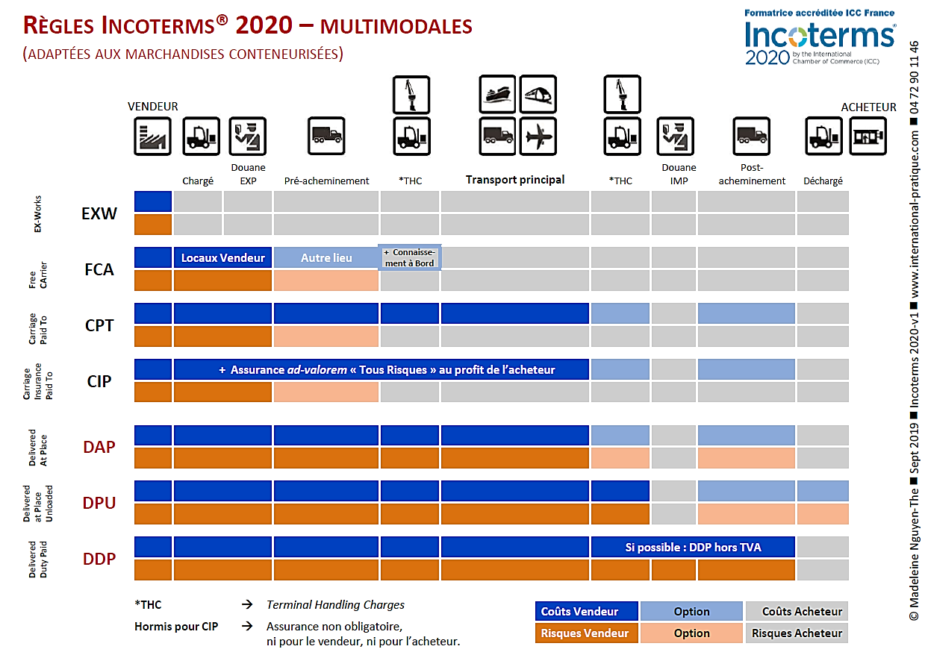

DOCUMENT 9 – Tarifs fret aérien en ULD
Air France Roissy Charles de Gaulle (CDG)- Douala International Airport (DLA)

Type Avion | B 747 - 400 / B 777 / B 747 - 800 | Prix par kg en excédent
Taille IATA | RAP T2
Charge utile | 4 626 kg
Masse pivot | 1 400 kg
Vers DOUALA | 3 100.00 € | 3.00 €

DOCUMENT 10 – Barème des frais annexes au départ – Air France

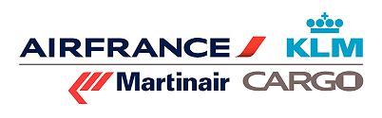

(s’appliquent à l’ensemble de nos destinations nationales et Internationales)

Taxe fixe d’établissement LTA (AWA ou AWC) | 18,00 €
Taxe fixe d’enregistrement, compagnie aérienne (CHC) | 25,00 €
Surcharge en fuel (MYC) calculée au 1er kg sur la masse brute | 0,55 €/kg
Sûreté remise de fret sécurisé avec documentation conforme (SCC)  Par kilo de masse brute  Minimum de perception  Maximum de perception | 0,03 €  7,83 €  25,50 €

DOCUMENT 11 – Coût des autres prestations
MISSION 3

Frais de transit : 60 €.
Frais de dossier : 155 €.

Tarif Navette de Roissy-en-France vers zone de fret CDG : 85 €.

Assurance : 0,5 % de la valeur CPT augmentée de 10 %.

MISSION 3 – Choix d’un transport combiné

BALMATRANS assure régulièrement le transport de conteneurs maritimes pour son client AROMALAB depuis sa plateforme logistique implantée à Roissy-en-France (95) vers le port du Havre (76).

AROMALAB souhaite réduire son impact environnemental en adoptant de nouvelles solutions de transport vers Le Havre. BALMATRANS est sollicité afin de proposer une solution multimodale « route - fleuve ».

Votre responsable, Charlotte Pialat, vous confie la mission d’étudier la possibilité de réaliser une opération de transport combiné depuis la plateforme logistique AROMALAB située à Roissy-en-France (95) vers le port du Havre (76).

3.1 Après avoir analysé les documents relatifs aux trajets routiers et aux itinéraires de transport fluvial, rédiger une proposition à votre responsable en :

- précisant les avantages du transport combiné « route-fleuve » ;
- proposant l’itinéraire le plus pertinent pour répondre à la demande du client AROMALAB.

DOCUMENT 12 – Informations relatives aux trajets routiers de Roissy-en-France vers les ports fluviaux de Longueil-Saint-Marie et Gennevilliers
MISSION 3

 | Départ : Roissy-en-France (95)  Arrivée : Port fluvial de Longueil-Sainte-Marie (60) | Départ : Roissy-en-France (95)  Arrivée : Port fluvial de Gennevilliers (95)
Distance | 48 km | 27 km
Vitesse moyenne | 80 km/h  (principalement autoroutier) | 45 km/h  (urbain et péri-urbain)

DOCUMENT 13 – Extraits des itinéraires de transport fluvial (source : VNF)

- Itinéraire fluvial de Longueil-Saint-Marie vers Le Havre

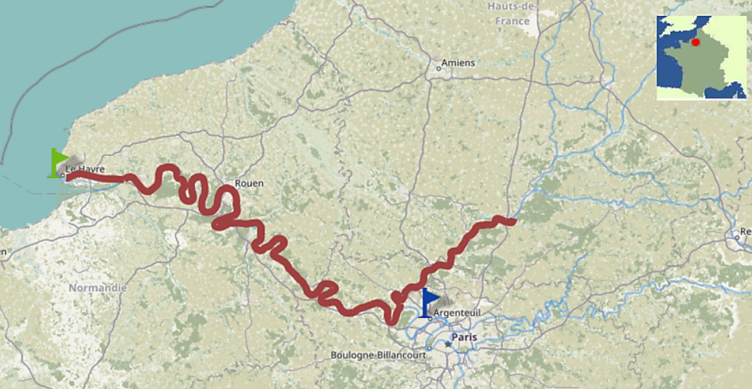
Longueil-Sainte-Marie
Port du Havre

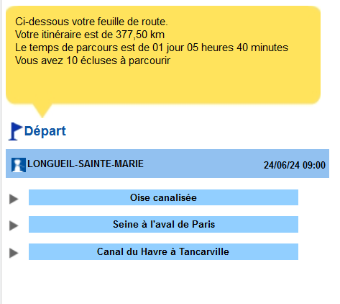

- Itinéraire fluvial de Gennevilliers vers Le Havre

